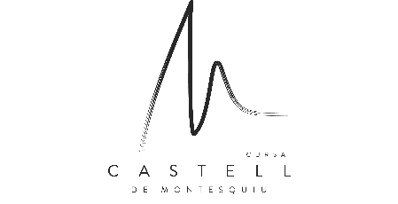
FULLA DE RESPONSABILITATS

- Estic d’acord amb el reglament de la prova esportiva “Cursa del Castell de Montesquiu”.
- Que estic físicament preparat per la competició, tinc bona salut general, sense patir cap malaltia, defecte físic o lesió que pugui empitjorar per la meva participació en la prova. Si durant la cursa, patís algun tipus d’accident que pogués perjudicar greument la meva salut, ho posaré en coneixement de l’organització al més ràpid possible.
- Que disposo del material esportiu i de seguretat adequat per la participació a la curs, que es troba en bon estat i que sé utilitzar-lo correctament.
- Que em comprometo a complir les normes i protocols de seguretat establerts per l’organització, així com mantenir un comportament responsable amb els participants.
- Que seguiré les instruccions i decisions dels responsables de l’organització.
- Participo voluntàriament i sota la meva pròpia responsabilitat a la prova. Per això, eximeixo de qualsevol responsabilitat a l’organització, col·laboradors, patrocinadors i qualsevol altre participant, per qualsevol dany físic o material.
- Em comprometo a complir totes les normes i protocols referents a la COVID. I assumeixo participar a l’activitat tot i saber el risc que això comporta.
- Declaro que no he estat en contacte amb un positiu de Covid19 durant els últims 10 dies i que no tinc símptomes compatibles amb la malaltia.
- Autoritzo als serveis mèdics de la prova, que prenguin les decisions medicoquirúrgiques necessàries en cas d’urgència mèdica.
- Em comprometo a abandonar la prova si ells ho consideren necessari per a la meva salut.

A................................................., el.......de................................del 2023

Nom i cognoms:...............................................................................................................
DNI:......................................................
Signatura:

